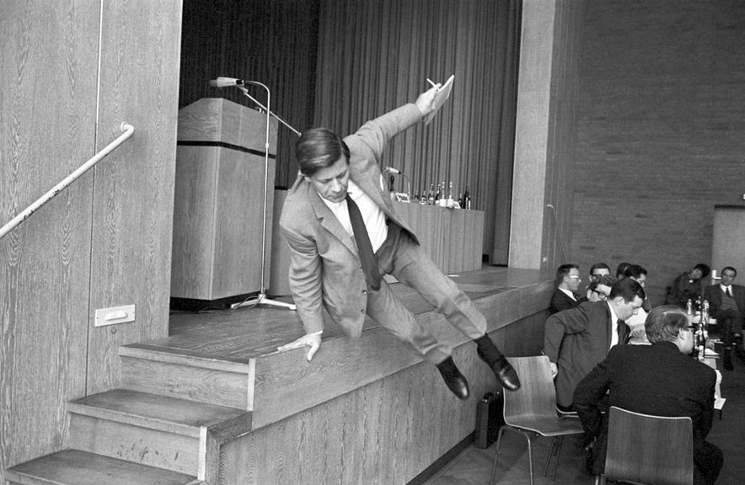
Helmut Schmidt (23 décembre 1918, Hambourg - 10 novembre 2015, Hambourg)
Un nom commun, une personnalité extraordinaire. Son père, professeur de lycée, était né de la liaison d’un banquier juif et d’une serveuse et avait été adopté par une famille Schmidt. Ces origines ne furent révélées que longtemps après la guerre. Soldat exemplaire spécialisé en défense aérienne sur tous les fronts, atteignant un grade équivalent à celui de sous-lieutenant, il fut fait prisonnier par les Britanniques en avril 1945. Vite libéré, il termina en 1949 des études d’économie, travaillant ensuite dans l’administration de Hambourg, ville et Land à la fois. Membre du parti social-démocrate dès la fin de la guerre, il fut élu député de la diète fédérale en 1953 et, avec une petite interruption, jusqu’en 1987. Helmut Schmidt fut l’homme de quatre grandes crises. Les 16 et 17 février 1962, sénateur (= ministre) de l’Intérieur de Hambourg, il dirigea avec efficacité et courage les opérations de sauvetage lors du raz de marée qui fit plus de 300 victimes. En 1974, il succéda au chancelier social-démocrate Willy Brandt, contraint à la démission, Günter Guillaume, un espion de la RDA, ayant fait partie de son entourage le plus proche. En 1977 Helmut Schmidt refusait de céder au chantage des terroristes de la Fraction Armée Rouge. Ces derniers assassinèrent leur otage, Hanns Martin Schleyer, « patron des patrons » allemands, quand ils apprirent le 18 octobre la réussite d’une opération risquée, à savoir la libération des passagers du Landshut, un Boeing allemand détourné à Mogadiscio par des terroristes palestiniens. En 1979, à son initiative, l’OTAN décida d’implanter des euromissiles sur le territoire ouest-allemand pour répondre aux provocations soviétiques, une décision qu’il imposa à une opinion publique allemande très réticente et à un SPD encore plus réticent. Quand cette implantation fut votée par le Bundestag, en 1983, cet homme, qui pouvait être cassant et autoritaire, n’était plus aux commandes. Le parti libéral, au pouvoir avec la SPD depuis 1969, avait formé une nouvelle coalition avec Helmut Kohl (CDU), qui succéda à Schmidt le 1er octobre 1982. Dès 1983 Helmut Schmidt entra dans le directoire de l’hebdomadaire hambourgeois Die Zeit, un magazine politique et intellectuel de haute tenue. Il se mit à publier un grand nombre de chroniques et de livres, cultivant ses amitiés (l’auteur Siegfried Lenz, Valéry Giscard d’Estaing, Anouar El Sadate, Kissinger…), son goût de la musique (il était un pianiste accompli) et affirmant sa liberté jusqu’au bout, en s’affichant constamment en train de fumer : huit cigarettes menthol lors de son dernier entretien télévisé du 28 avril 2015 (il a 96 ans…) !
1968. Cigarette et geste sportif, Helmut Schmidt participe à un congrès des jeunes socialistes. Il a 50 ans.
Cet homme, qui entretenait son (élégant) accent de Hambourg, reconnaissait qu’il n’avait pas été un résistant héroïque pendant la guerre, tout en insistant sur le fait qu’il n’était pas nazi et que la défaite lui avait paru inéluctable dès 1941. Jusqu’à la fin de sa vie, il déclara qu’il n’avait appris l’existence d’Auschwitz qu’à la fin de la guerre. Le couple qu’il forma de 1942 à 2010 avec sa camarade de classe (un projet pilote d’école mixte sous le nazisme !) Hannelore (« Loki »), fille d’un ouvrier et d’une couturière, passait pour exemplaire. L’aveu tardif d’une brève liaison en 1966 fut pour Helmut Schmidt l’occasion de dire à nouveau tout l’attachement qu’il avait pour la compagne de sa vie, qui exerça de 1940 à 1972 son métier d’institutrice. Leur fils Helmut, né en 1944, n’atteignit pas l’âge d’un an, leur fille Susanne, née en 1947, docteur en économie, s’est installée en Angleterre. Ce socialiste conservateur, luthérien de comportement au moins autant que de conviction, patriote hambourgeois et allemand, fut un Européen convaincu. Comme son ami Giscard d’Estaing, il n’a pas approuvé l’élargissement précipité de l’Union européenne et regretta le manque d’ambition politique du traité de Maastricht. Il était opposé à l’entrée de la Turquie et aussi à l’immigration massive de groupes issus de « civilisations étrangères ». Il pensait que l’Union européenne avait été « idiote » (sic) d’envisager d’intégrer la Géorgie et l’Ukraine et pensait que Poutine ne présente pas plus de dangers qu’un grand homme d’État qui défend les intérêts de son pays. En revanche, et c’est le principal reproche qu’il faisait à Angela Merkel pour laquelle il avait de l’estime, il pensait que sans une étroite coopération franco-allemande, c’en était fait du projet européen. Ce grand spécialiste d’économie regrettait notamment que, depuis Jacques Chirac, la France semblât se contenter d’une « réduction de l’UE à une zone de libre-échange » et soutint jusqu’à la fin les efforts déployés par Valéry Giscard d’Estaing pour donner corps à une véritable vision politique de l’Europe visant l’instauration d’un gouvernement politique, économique, financier, fiscal et budgétaire des pays de la zone Euro. François GENTON.

Helmut Schmidt, Außer Dienst, München, Siedler, p. 198.

